XVII. PĚŠÍ POUŤ NA VELEHRAD
na poděkování svatým Cyrilu a Metoději,
s prosbou, aby jejich dědictví opravdu žilo
a zvláště za mír, církev, vlast a rodiny a mládež
– s dodatkem patrona poutníků sv. Jakuba 4,15 Dá-li Pán -

Začátky proudů v roce 2017 - vycházíme ze 17 míst:
20.8. Rad. Svratka
21.8. Vranov n. D., Netín, Vítochov, Sebranice,
22.8. Znojmo, Vel. Meziříčí, Olešnice, Doubravice n. Svit. (Levý Hradec)
23.8. Olomouc, Brno-Bystrc, Mikulov
24.8. Skalice, Ratíškovice, Ostr. Lhota, Slavkov u Brna
25.8. všechny proudy pokračují dál
26.8. Uh. Brod, Nedachlebice, Veselí n.M., Kopřivnice

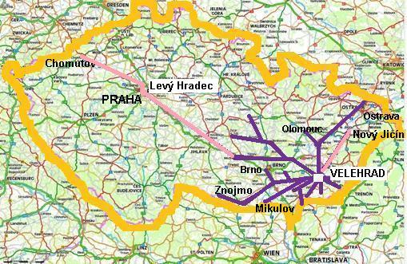
Ve středu 23.8. v 6:30 z Brna-Bystrce
další poutníci se mohou připojit:
- v 9.30 u kaple sv. Floriána v Bosonohách
- v 10.00 u kostela v Troubsku
- v 12.30 u kaple sv. Peregrina u Ořechova
- v 16.00 u kláštera v Rajhradě
Pokud byste měli zavazadlo, které neunesete celý den, zajistěte si jeho převoz ráno na faru do Bystrce nebo v 17-18 h do Blučiny (do Orlovny). Další dny již bude doprovodné vozidlo.

Čtvrtek 24.8. v 6.30 Blučina-Žarošice-Věteřov
Pátek 25.8. v 6.30 Věteřov-Sv.Kliment-Buchlovice
Sobota 26.8. v 8.00 Buchlovice-Velehrad

V sobotu 26. 8. 2017 na Velehradě:
10:30 obnova zasvěcení
11:30 mše sv. - slouží opat Jáchym Šimek ze Želiva
15:00 přednáška, požehnání a rozloučení

S sebou: karimatku a věci na spaní. Zavazadla (i unavené poutníky) vezme doprovodné vozidlo. Spíme vždy pod střechou.
Dopravu z Velehradu zpět si zajišťuje každý samostatně.

Přihlášky, informace: Mons. Jan Peňáz, www.poutnik-jan.cz, farabystrc@volny.cz nebo 608 470 415

